ANÁLISE DA PRODUÇÃO DISCENTE DO CURSO DE LICENCIATURA PLENA EM MATEMÁTICA DA UNIVERSIDADE ESTADUAL DO CEARÁ DE 2008 A 2014

Daniely Maciel Araújo – (UECE)
Email: daniely.maciel@aluno.uece.br
Marco Aurélio Araújo da Costa – (UECE)
Email: marco.costa@aluno.uece.br
Ana Cláudia Mendonça Pinheiro – (UECE)
Email: anaclaudia.mendonca@uece.br

Resumo
Este estudo tem como objetivo fazer a análise documental da produção discente do curso de Licenciatura em Matemática da Universidade Estadual do Ceará e disponibilizá-los em forma de banco de dados para auxiliar nas construções de novas pesquisas acadêmicas. A inclusão do Trabalho de conclusão de curso na grade curricular do curso de licenciatura em matemática na Universidade Estadual do Ceará a partir do ano de 2008 possibilitou o desenvolvimento da produção discente atribuída pela pesquisa e escrita matemática. Segundo D’Ambrósio, a pesquisa é o que permite a interface interativa entre a teoria e a prática. Com esse conceito conclui-se que a pesquisa contribui para o crescimento profissional do educador, ou seja, o trabalho acadêmico incrementa para os licenciados o avanço no seu aprendizado, colaborando com o desenvolvimento educacional do estado do Ceará. Esta pesquisa histórico-bibliográfica trata-se da análise de trabalhos acadêmicos encontrados no acervo da UECE, os procedimentos metodológicos utilizados seguiram respectivamente esta ordem: revisão bibliográfica, levantamento de dados, análise e interpretação dos resultados, redação e apresentação do relatório. A análise documental será realizada de acordo com aspectos relevantes para a educação matemática, buscando mostrar a importância do trabalho de conclusão de curso para o desenvolvimento do discente como docente. O levantamento de dados será feito em dois momentos, inicialmente mostraremos os resultados a partir de gráficos, interpretando-os para posteriormente compará-los com outros resultados realizados a partir de entrevistas. Desta forma, iremos mostrar como estão sendo produzidos os trabalhos acadêmicos ressaltando as características relevantes desses para o desenvolvimento da educação matemática, garantindo excelência na formação acadêmica do discente.

Palavras chave: Produção Discente. Licenciatura em Matemática. Trabalho de conclusão de curso.

INTRODUÇÃO
A produção acadêmica nas licenciaturas ganha uma significativa importância a partir da Lei nº 9.394, de 20 de dezembro de 1996. Principalmente em relação ao artigo 47º que discute principalmente a carga horária mínima de duzentos dias de trabalho acadêmico efetivo em relação ao ano letivo regular, informações referentes aos programas dos cursos e demais componentes curriculares, sua duração, requisitos, qualificação dos professores dentre outros encargos referentes ao curso de ensino superior escolhido; e do PARECER CNE/CP 28/2001, que torna obrigatório a inserção da construção de um trabalho científico para a conclusão do curso ajudando na formação do licenciando, possibilitando ao graduando aproximação com a prática matemática.
Segundo D’Ambrósio:
O elo entre o passado e o futuro é o que conceituamos como presente. Se as teorias vêm do conhecimento acumulado ao longo do passado e os efeitos da prática vão se manifestar no futuro, o elo entre teoria e prática deve se dar no presente, na ação, na própria prática. E isso nos permite conceituar pesquisa como o elo entre a teoria e a prática. (D’AMBROSIO, 1996. p. 80)
Com a regulamentação da disciplina de Trabalho de Conclusão de Curso, a pesquisa na área de Matemática começou a fazer parte de todos os alunos do curso de licenciatura em matemática. Na matriz curricular da licenciatura em matemática da UECE, essa disciplina tem como pré-requisito a disciplina de Projeto de Trabalho de Conclusão de Curso (PTCC) e possui quatro créditos com 68 horas-aulas. Ao ressaltar a regulamentação do trabalho acadêmico podemos destacar a Lei de Diretrizes e Bases da Educação Nacional Lei nº 9.394, de 20 de dezembro de 1996: Art. 47º. Na educação superior, o ano letivo regular, independente do ano civil, tem, no mínimo, duzentos dias de trabalho acadêmico efetivo, excluído o tempo reservado aos exames finais, quando houver.
É a partir da nova redação do Parecer CNE/CP 21/2001, que é estabelecida a duração e a carga horária dos cursos de Formação de Professores da Educação Básica, em nível superior, curso de licenciatura, de graduação plena, que o trabalho de conclusão de curso é colocado como componente curricular obrigatório redigido no PARECER CNE/CP 28/2001:
(...) O ensino que se desenvolve em aula é necessário, importante e a exigência de um segmento de tal natureza no interior deste componente acadêmico-científico não poderá ter uma duração abaixo de 1800 horas. Assim, o componente curricular formativo do trabalho acadêmico inclui o ensino presencial exigido pelas diretrizes curriculares. Mas, um planejamento próprio para a execução de um projeto pedagógico há de incluir outras atividades de caráter científico, cultural e acadêmico articulando-se com e enriquecendo o processo formativo do professor como um todo. (...) Importante salientar que tais atividades devem contar com a orientação docente e ser integradas ao projeto pedagógico do curso. (BRASIL, 2001, p. 12)
O objetivo desse estudo é analisar e disponibilizar as produções acadêmicas especificamente pretende investigar a importância da monografia para o aluno já formado atuante ou não atuante na área de educação matemática, mostrando em que resultou o trabalho de conclusão de curso para os discentes.

METODOLOGIA
A pesquisa que desenvolvemos consiste em uma análise documental caracterizada pela localização, identificação, organização e a investigação das informações contidas no documento, além de analisar os fatos conforme o contexto inserido. Segundo Caulley (1981), análise documental busca identificar informações factuais nos documentos a partir de questões ou hipóteses de interesse. Nesse contexto que iremos avaliar os dados expostos, estabelecendo inferências encadeadas às circunstâncias contextuais relevantes ao estudo.
Inicialmente realizamos o levantamento de dados na Biblioteca Central Prof. Antônio Martins Filho, onde estão localizadas as produções acadêmicas, após alguns dias frequentando a Biblioteca, conseguimos reunir cerca de sessenta e oito trabalhos de conclusão de curso, dos quais sessenta estão em CD-ROM e oito impressos em capa dura, devido estes serem do ano de 2011 e a resolução Nº3476/2012 que estabelece as diretrizes para o recebimento em meio digital dos trabalhos acadêmicos ocorreu em 2012.
Então, tivemos acesso cerca de sessenta trabalhos em PDF, estes foram disponibilizados em um site. Analisamos o restante apenas na Biblioteca, esses foram os primeiros TCCs do curso de matemática, contabilizando três anos após a disciplina ter ingressado na grade curricular. A partir do levantamento de dados obtivemos gráficos e faremos suas respectivas análises.

ANÁLISE E DISCUSSÃO
Para organizar os dados começamos fazendo uma tabela com as seguintes especificações: título, autor, orientador, número de páginas, palavras-chaves e o ano de cada trabalho acadêmico. Posteriormente, a partir da tabela fizemos a catalogação em três formas:
- Pelos orientadores;
- Por ano;
- Pelas áreas: educação matemática, matemática aplicada e matemática pura.
Gerando seus respectivos gráficos.
Gráfico 01: Quantidade de TCC por orientadores.
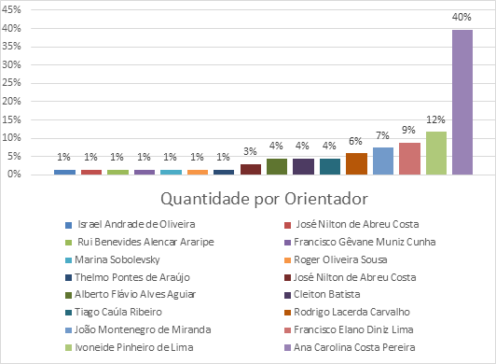
Fontes: Elaborado pelos autores.
A seguir, no gráfico acima é apresentado o resultado da quantidade de TCCs por orientadores levando em consideração a porcentagem do número total.
Observamos no gráfico que dos quinze orientadores sete orientaram apenas um aluno, do restante sete orientaram dois a seis alunos e vinte e sete alunos foram orientados pelo mesmo professor, este orientou cerca de 40% alunos, diferente do restante que orientou o máximo cerca de 12% dos alunos.
O tipo de gráfico utilizado foi o gráfico de colunas, onde os mesmos são úteis para mostrar as alterações de dados em um período de tempo. No caso a quantidade de TCCs por orientador dentre os anos de 2008 e 2014. Os gráficos de colunas geralmente estão organizados ao longo do eixo horizontal, e os valores ao longo do eixo vertical.
Gráfico 02: Quantidade de TCC por ano. 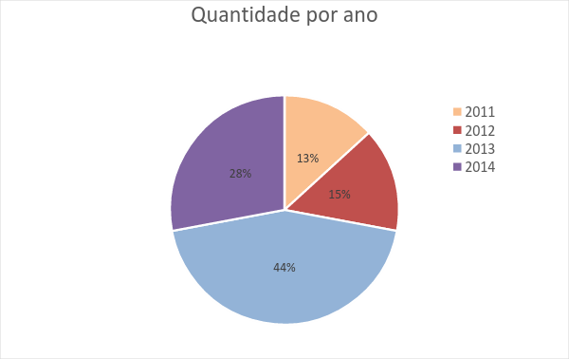
Fontes: Elaborado pelos autores.
Acima vemos que o tipo de gráfico utilizado foi o gráfico de pizza. Esse tipo de gráfico mostra o tamanho de itens em uma série de dados, ou seja, essa serie é um conjunto de pontos de dados relacionados plotados em um gráfico. Cada série de dados em um gráfico tem uma cor ou um padrão exclusivo e é representada na legenda do gráfico. Ao verificar o gráfico da quantidade de TCC por ano, notamos que houve um aumento significativo de concludentes no ano de 2013 com o crescimento de cerca de 200% em relação aos anos anteriores.
Gráfico 03: Quantidade de TCC por área.
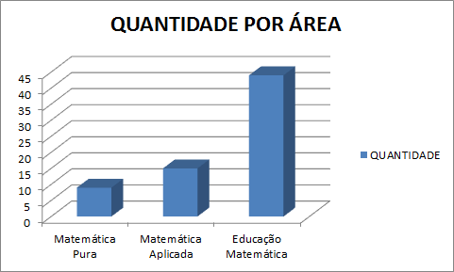
Fontes: Elaborado pelos autores.
Acima a verificação feita pelo gráfico de colunas que representa quantidade de TCC por área enfatiza a magnitude ou crescente no decorrer do tempo. No caso, os dados mostrados no gráfico acima evidenciam as diferentes tendências na hora de escolher a área matemática a ser abordada.
Verificamos que como o curso é de licenciatura e os discentes possuem mais experiências com o ensino então a área predominante nas produções acadêmicas é a da educação.
CONSIDERAÇÕES FINAIS
A pesquisa prosseguirá analisando e investigando de forma mais detalhada os dados apresentados acima, contextualizando com fatos relevantes a serem expostos. Continuarei com a leitura dos trabalhos, e dos questionários realizados, a partir de entrevistas, com a finalidade de identificar em quais aspectos o trabalho de conclusão de curso auxiliou no desenvolvimento do graduado atuante ou não atuante na área de educação matemática, entrelaçando com os resultados apresentados, para incrementar e compreender os dados já obtidos.

Referências
CAULLEY, DN. Document Analysis in program Evaluation (n. 60 na série paper and Report Series of the Research on Evaluation Program). Portland, Or. Northwest Regional Educacional laboratory,1981.
CEARÁ, Universidade Estadual do. Biblioteca: Entrega de Trabalhos. Disponível em: <www.uece.br/biblioteca/index.php/entrega-de-trabalho> Acesso em: 12 mar. 2015
D’AMBROSIO, Ubiratan. Educação Matemática: Da teoria à prática. Coleção Perspectivas em Educação Matemática - Campinas, SP: Papirus, 1996.
MEC. Lei de Diretrizes e Bases da Educação Nacional. Lei nº 9.394, de 20 de dezembro de 1996. Disponível em: <http://portal.mec.gov.br/arquivos/pdf/ldb.pdf> Acesso em: 20 abril 2015

MEC. RESOLUÇÃO Nº 8, DE 28 DE NOVEMBRO DE 2008. Disponível em: <http://portal.mec.gov.br/cne/arquivos/pdf/028.pdf> Acesso em: 26 abril 2015

